APPUI POUR LA CONSTRUCTION D’UN MODÈLE D’ÉQUILIBRE GÉNÉRAL CALCULABLE (MEGC)
POUR L’ÉCONOMIE DU TCHAD

PHASE I – MISSION I

Rapport de mission

André Martens
Professeur honoraire à l’Université de Montréal et consultant
andre.martens@umontreal.ca

Montréal, Québec, Canada, 5 juin 2013

TABLE DES MATIÈRES

Introduction p. 3

Objectif, contexte et déroulement des activités de la mission p. 4

L’objectif des activités p. 4

Le contexte des activités p. 4

Le déroulement des activités p. 6

Étape I : familiariser les participants avec la MCS p. 6

Étape II : établir les liens entre la MCS et le MEGC p. 8

Étape III : approfondissement des hypothèses microéconomiques sous-jacentes au MEGC p. 9

Étape IV : début de la construction d’une MCS de base pour l’économie tchadienne p. 10

Étape V : identifications des données manquantes pour les besoins de la construction de la MCS p. 10

Conclusion p. 12

Annexes p. 13

Annexe I : Trois MCS « pédagogiques » - Matériel de pojection

Annexe II : Le schéma circulaire des modèles AUTA, AUTETA et EXTER -
Matériel de projection

Annexe III : Intitulé des comptes de la MCS de l’économie tchadienne (provisoire)

INTRODUCTION

Comme son intitulé l’indique, le projet a pour objectif de donner un appui à la Direction des Études et de la Prévision (DEP) du Ministère des Finances et du Budget de la République du Tchad pour la construction et la simulation d’un modèle d’équilibre général calculable (MEGC) dont la vocation sera de mesurer l’impact, sur l’économie tchadienne, de modifications dans la politique économique ou de changements dans l’environnement économique international.

Le projet comprend trois phases couvrant la période allant du 1er avril 2013 au 30 septembre 2014.

La phase I (d’avril à septembre 2013) porte essentiellement sur la construction de la base de données sous la forme d’une matrice dite de comptabilité sociale (MCS), la phase II (d’octobre à décembre 2013) sur la construction, le calibrage et la simulation d’un premier MEGC, et la phase III (de janvier à septembre 2014) sur l’amélioration du MEGC, le recours à des simulations additionnelles et la production de la documentation finale.

À chacune de ces phases, il est prévu que les responsables du projet accorderont une importance particulière au transfert des connaissances aux économistes tchadiens de la DEP associés à la collecte des données, à la construction du MEGC et à ses simulations, de manière à ce que la partie tchadienne soit complètement autonome, en matière de modélisation et de simulations, à la fin des opérations.

Du côté tchadien, le responsable du projet est Mr. Abdoulaye Barh Bachar, Directeur de la DEP.

Du côté canadien, le chef du projet est Mr. Bernard Decaluwé, professeur titulaire au Département d’économique de l’Université Laval, à Québec. L’économiste senior, spécialiste en programmation des MEGC, est Mme Véronique Robichaud, consultante et, à l’occasion, si ses missions le lui permettent, chargée de cours à HEC Montréal et animatrice à l’École d’été en modélisation du développement, organisée par le réseau international de recherche PEP (« participation aux politiques économiques ») à l’Université Laval. J’agis personnellement comme directeur scientifique du projet.

Le présent document est le rapport de la mission que Véronique Robichaud et moi-même avons effectuée auprès de la DEP, dans la cadre de la phase I, plus précisément du lundi 22 avril au jeudi 2 mai 2013, pour Véronique, et, en ce qui me concerne, jusqu’au vendredi 10 mai, journées de voyage non comprises. AM

OBJECTIF, CONTEXTE ET DÉROULEMENT DES ACTIVITÉS DE LA MISSION

L’objectif des activités

L’objectif a été double :

- familiariser les participants avec la lecture et l’interprétation des MCS, tout en établissant les liens entre la MCS et le MEGC;

2. mettre en chantier la construction d’une première MCS pour le Tchad.

Le contexte des activités

Les activités se sont déroulées dans la salle de réunion de la DEP du Ministère des Finances et du Budget. La salle est confortable et munie d’un écran qui a permis à Véronique Robichaud de projeter son matériel de présentation en PowerPoint. Ceci nous a également permis de visualiser la construction d’une MCS provisoire pour le Tchad à l’aide des données disponibles, construction sur laquelle nous reviendrons plus en détail.

Les participants étaient, pour la plupart, munis de leur ordinateur portable sur lequel était installé Excel et, pour quelques-uns d’entre eux, le logiciel GAMS (General Algebraic Modelling System) qui est appelé à être utilisé pour la construction du MEGC et ses simulations. Les réunions se tenaient de 9h00 à 14h00, c’est-à-dire jusqu’avant la grande chaleur de la journée, la température extérieure dépassant les 40 degrés à cette époque de l’année. Une brève pause-café avait lieu à 10h30 et un très bon buffet était servi à midi. Seule ombre au tableau, c’est le cas de le dire, étaient des interruptions fréquentes de courant, dites « délestages sélectifs », auxquelles s’ajoutait une climatisation souvent hésitante. J’aurais aussi personnellement souhaité avoir un tableau soit noir, soit à feuilles mobiles, qui m’aurait permis de mieux compléter et commenter les projections sur écran. Le petit tableau disponible rendait en effet cet exercice difficile.

Il y eut 14 participants, économistes, statisticiens et économètres, treize étant à l’emploi du Ministère des Finances et du Budget et, en particulier, de la DEP. En voici la liste, les noms suivis d’un astérisque (*) étant ceux des participants que j’avais rencontrés, au Ministère, lors de ma mission exploratoire de janvier-février 2013 :

Mme. Kaltam Mahamoud Abdarhamane, Mme. Makboula Abdelkerim Teguene*, Mr. Mahamat Seïd Djiboune*, Mr. Nour Goukouni, Mr. Wanga Gomdigue*, Mr. Fata Houssoube*, Mr. Mahamat Bechir*, Mr. Djimtebaye Nangorna*, Mr. Abbo Haroun Hissein*, Mme. Rakhie Mahamat Ali Khidir*, Mr. Nakoumde Ndoumantara, Mme. Ommal Mbainanga*, Mr. Saleh Idris Goukouni*; Mr. Aboubakar Adam*, ce dernier, Chef de Service aux Prévisions de la DEP, ayant non seulement participé intensivement aux travaux, mais également veillé avec fermeté au respect de l’horaire des réunions.

Mr. Bilal Seïdina Mani, Directeur-Adjoint de la DEP, a aussi fréquemment assisté aux réunions, mettant, à notre disposition, sa grande expérience. Le directeur de la DEP était absent du Tchad, au début de notre séjour, retenu, à Washington, par les réunions du FMI, mais, dès son retour, s’est informé en détail du déroulement des activités et nous a rencontrés, Véronique et moi, à plusieurs reprises.

Les travaux bénéficièrent également de la contribution de plusieurs personnes extérieures au Ministère. Ce furent :

- Mme. Khadija Abdelkader, Ingénieur en agronomie tropicale au Ministère de l’Agriculture et de l’Irrigation et Ancien Ministre, que nous interrogeâmes sur les charges financières supportées par les paysans dans la perspective de les inclure dans la MCS, ainsi que sur les circuits commerciaux empruntés par des produits agricoles d’exportation, dont le sésame;

- Mr. Ndoubahidi Samadingar François, Responsable des Études Au Collège de Contrôle et de Surveillance des Ressources Pétrolières, et Directeur Général de HEC Tchad. Mr. Ndoubahidi Samadingar, pour lequel les MECG ne sont pas étrangers, a non seulement suivi avec intérêt les tentatives de notre part, en séance plénière, de mettre des chiffres dans une première maquette de la MCS, mais s’est également dit disponible pour discuter avec l’équipe les résultats qui seraient obtenus, à l’aide du MEGC, en ce qui concernerait l’impact, sur l’économie tchadienne, de « chocs pétroliers »;

- Mr. Christian N. Beassoum, Chef de Service des Comptes Nationaux et des Études Économiques à l’Institut National de la Statistique et des Études Économiques et Démographiques (INSEED). Mr Beassoum nous a été d’une très grande utilité. Entre autres, il nous a fourni une désagrégation de la structure de consommation des ménages selon qu’il s’agit de ménages urbains ou ruraux et mis à notre disposition le TRE (tableau ressources-emplois) de 2008, dernier TRE disponible sans lequel il serait quasi impossible de construire une MCS. Il ne fait aucun doute que le projet continuera à faire appel à l’expérience de Mr. Beassoum en matière d’information statistique et de traitement de données.

- Mr. Masra Ngoidi, économiste au bureau du PNUD à N’Djamena, qui veilla à la logistique tout en s’intéressant de près, d’un point de vue professionnel, au déroulement des activités.

- Mme. Falmata Gami Kpangni, Chef de Service Balance des Paiements à la Banque des États de l’Afrique Centrale (BEAC), rencontrée déjà en janvier 2013, qui, dans son bureau, nous donna des explications sur les différences pouvant exister entre les chiffres du compte courant de la balance des paiements extérieurs, tel qu’établi par la BEAC, et les chiffres correspondants apparaissant dans le TRE, construit par l’INSEED.

Le déroulement des activités

Étape I : familiariser les participants avec la MCS

Les premiers jours de la mission ont été consacrés à la mise à niveau des économistes et des statisticiens de la DEP en ce qui a trait à la base de données utilisée pour la construction d’un MEGC, à savoir la MCS. Les concepts de la comptabilité nationale et le cadre statistique ont été revus à l’aide de trois MCS « pédagogiques », celles-ci offrant un degré croissant de complexité.

La première MCS, appelée AUTA, est la représentation d’une économie fermée sans gouvernement. Cette première MCS, bien que très simplifiée, permet néanmoins de distinguer et de faire les liens qui unissent les acteurs économiques, que sont les ménages et les entreprises, les branches de production, ici l’agriculture, l’industrie et les services, et les facteurs de production, à savoir la main-d’œuvre, ou travail, et le capital. Sur la base de la MCS, on retrouve, sans difficulté, l’identité macroéconomique entre le PIB et la demande finale qu’est la somme de la consommation privée et de l’investissement, ou son équivalente, l’identité entre l’investissement et la somme de l’épargne des ménages et des entreprises, l’épargne des entreprises n’étant rien d’autre que leurs profits non distribués.

La deuxième MCS, appelée AUTETA, représente également une économie fermée, mais cette fois avec un gouvernement. L’ajout du gouvernement, à la fois acteur économique et producteur de services publics, dits aussi services non marchands, permet la prise en compte des différents mécanismes d’intervention de l’État dans l’économie, comme les impôts directs et indirects, ces recettes publiques étant allouées à des transferts ou à des subventions aux ménages et aux entreprises L’ajout du gouvernement permet aussi de faire la distinction entre le PIB aux prix du marché, celui aux prix de base et celui au coût des facteurs, comme de faire la distinction entre le revenu personnel des ménages et leur revenu disponible. On retrouve, là aussi sans difficulté, sur la base de la MCS, l’identité macroéconomique sous-jacente entre le PIB aux prix du marché et la somme de la consommation privée, de la consommation publique et de l’investissement, ou son équivalente, l’identité entre l’investissement et la somme de l’épargne privée (épargne des ménages et des entreprises) et de l’épargne publique, cette dernière étant la différence entre les recettes courantes de l’État et ses dépenses courantes.

La troisième et dernière MCS ou EXTER est celle d’une économie ouverte au reste du monde, ce dernier devenant un acteur économique additionnel, dans le compte duquel on enregistre les transactions qui apparaissent dans le compte courant de la balance des paiements extérieurs, soit les exportations et les importations de biens et services, les paiements de revenus de facteurs, les transferts courants publics et privés. Toute dépense du reste du monde est comptabilisée, dans EXTER, comme une recette d’un des agents du pays (entreprises, ménages ou gouvernement) pour lequel est construite la MCS. De son côté, toute recette du reste du monde est comptabilisée comme une dépense d’un de ces mêmes agents.

Conséquemment, ce qui est appelé l’épargne étrangère, à savoir la différence entre les recettes courantes et les dépenses courantes du reste du monde, n’est rien d’autre que la réciproque du solde courant extérieur du pays concerné. Si ce solde est négatif, il y a donc un déficit courant, l’épargne étrangère est positive. S’il est positif, il y a ici un surplus courant, l’épargne étrangère est négative.

On retrouve sur la base d’EXTER, l’identité macroéconomique, entre d’une part, la somme du PIB et des importations des biens et des services et, d’autre part, la somme de la consommation privée, de la consommation publique, de l’investissement et des exportations de biens et de services. On retrouve aussi son équivalente, à savoir l’identité entre l’investissement de la nation et la somme de l’épargne privée, de l’épargne publique et de l’épargne étrangère.
L’ouverture au reste du monde permet également d’élargir l’éventail des instruments de la politique économique, comme les taxes et les subventions aux exportations ou aux importations.

Chacune des trois MCS a été discutée en détail, après sa présentation à l’écran. Les discussions ont porté, en particulier, sur les concepts d’investissement et d’épargne, ainsi que sur l’enregistrement, dans EXTER, des transactions apparaissant dans le compte de la balance des paiements extérieurs.

Étape II : établir les liens entre la MCS et le MEGC

Nous l’avons dit et redit, la MCS est le portrait d’une économie pour une année déterminée et sert ainsi de base de données et de base de construction pour le MEGC.
L’année choisie pour la construction de la MCS est dite «année de référence » du MEGC. Cela signifie, qu’une fois le MEGC construit et calibré, les chocs de simulation porteront sur l’année de référence. Autrement dit, les changements de valeurs, de volumes et de prix induits par les simulations, en clair les résultats des simulations, seront calculés par rapport à ladite année.

Insistons aussi sur le fait que le choix du format de la MCS dépend étroitement des problématiques auxquelles on veut que réponde de MEGC. À titre d’exemple, si on n’est pas intéressé par le problème de la distribution des revenus, il est inutile de désagréger en détail, dans la MCS, les différentes catégories de ménages (ruraux et urbains, riches et pauvres, propriétaires et non propriétaires, etc.), comme il est superflu de comptabiliser dans le détail les flux d’impôts directs affectant les ménages comme les transferts que leur accorde l’État. Par contre, si nous voulons que le MEGC s’adresse au problème de la distribution des revenus, ces désagrégations et comptabilisations détaillées devront apparaître très tôt dans la MCS, ce qui nous pousserait à dire qu’il n’y a pas nécessairement une MCS unique pour l’année de référence. Il pourrait y en avoir plusieurs, bien entendu cohérentes entre elles, selon les différentes problématiques auxquelles voudra s’adresser le modélisateur, lui-même au service des intérêts et des priorités des décideurs.

L’approche, qui a été adoptée pour la présentation des liens entre la MCS et le MEGC, a suivi le cheminement des matrices AUTA, AUTETA et EXTER.

Privilégiant une présentation schématique et circulaire, on a retrouvé, au niveau d’AUTA, les liens entre la production des branches, leurs achats d’intrants intermédiaires et leur utilisation des facteurs de production, tout cela se traduisant par des revenus pour les ménages et les entreprises. Ces revenus sont utilisés à des fins de consommation et d’épargne, l’épargne finançant l’investissement. La production des différentes branches est ainsi vendue pour satisfaire la demande intermédiaire et la demande finale. L’insistance a été mise sur le fait que, d’une part, ces équilibres génèrent, à l’aide du MEGC, un système de prix, y compris des facteurs de production, dits naturellement prix d’équilibre. Simultanément, ces prix affectent le comportement des acteurs économiques, d’où l’importance, pour le modélisateur, de formuler explicitement, dans le MEGC, les comportements de ces acteurs, qu’il s’agisse de consommateurs, d’épargnants ou d’investisseurs.

Au niveau d’AUTETA, la même démarche a été suivie L’introduction de l’État oblige de faire la différence entre le prix au producteur et le prix du marché, la différence étant une source de revenu pour l’État. L’état produit des services non marchands ou services publics. L’épargne publique s’ajoute à l’épargne privée pour financer l’investissement.
La production des services non marchands exige, elle aussi, des intrants intermédiaires et des facteurs de production. Cette demande d’intrants s’ajoute à celle des entreprises et le système des prix d’équilibre, sur les marchés de produits et de facteurs, en tiendra compte, ce qui influencera le comportement des acteurs économiques.

Au niveau d’EXTER, l’existence des relations économiques avec l’étranger donne naissance à un contexte analytique enrichi, car plus complet non seulement sur le plan de la réalité, mais aussi sur celui de la conduite de la politique économique qui inclut dorénavant, entre autres, des mesures tarifaires et non tarifaires ou des subventions au commerce extérieur.

Le système des prix d’équilibre augmente en complexité. À titre d’exemples, le producteur local choisira de vendre son produit sur le marché intérieur ou à l’exportation en comparant le prix qu’il reçoit sur chacun des deux marchés, le prix à l’exportation pouvant bénéficier d’une subvention à l’exportation, ce qui n’est pas le cas pour le prix sur le marché intérieur. De son côté, l’acheteur local choisira d’acheter son produit soit sur le marché intérieur, soit sur le marché étranger, moyennant la comparaison du prix du marché du produit local et de celui du produit importé.

Étape III : approfondissement des hypothèses microéconomiques sous-jacentes au MEGC

Suite aux questions et commentaires des participants sur la modélisation en équilibre général calculable, elle-même, une discussion, assez brève - une heure et demie, si je me souviens bien - a été ouverte sur certains des aspects de cette modélisation, gardant à l’esprit que la formation à la conceptualisation et à la formulation algébrique des MEGC n’est prévue qu’à la phase II du projet, c’est-à-dire à partir d’octobre 2013.

Essentiellement :

- on a insisté sur le fait que dans les MEGC les plus utilisés et, sans doute, les plus acceptés dans la profession des modélisateurs appliqués, seuls les prix relatifs jouent un rôle dans les décisions des acteurs économiques. La monnaie n’y joue ainsi aucun rôle, l’inflation étant neutre, et, en économie ouverte, c’est la variation du taux de change réel qui a de l’importance;

- moyennant l’utilisation de courbes d’indifférence, le concept de l’élasticité de substitution du consommateur a été rappelé, ainsi que les fondements du système linéaire des dépenses de Richard Stone;

- moyennant l’utilisation, pour les importations, de la courbe de substitution commerciale, entre produits importés et produits locaux, le concept d’élasticité de substitution commerciale, ou élasticité d’Armington, a été introduit;

- moyennant l’utilisation, pour les exportations, de la courbe de transformation commerciale entre produits vendus à l’étranger et produits vendus sur le marché intérieur, le concept d’élasticité de transformation commerciale a été introduit.

Une discussion a suivi sur le réalisme de certains comportements des acteurs économiques, apparaissant fréquemment dans les MEGC.

Étape IV : début de la construction d’une MCS de base pour l’économie tchadienne

L’année retenue pour la construction de la MCS est 2008. Cette année nous a été imposée par la disponibilité des données. Le dernier tableau des ressources et des emplois (TRE) et le dernier tableau des comptes économiques intégrés (TCEI), confectionnés par l’INSEED, portent en effet sur l’année 2008. Or, le TRE et le TCEI sont les principales sources de données pour la construction d’une MCS. Le TRE permet de construire la majeure partie de la MCS puisqu’il couvre l’ensemble des liens qui unissent les branches de production, les biens et les services produits, ainsi que les différents utilisateurs de ces biens et services. De son côté, le TCEI permet de faire la distinction entre la distribution primaire du revenu des acteurs économiques et sa distribution secondaire.

Durant la mission, nous n’avons eu en fait qu’accès au TRE. Le TCEI était encore en cours de finalisation à l’INSEED.

L’élaboration d’une MCS à partir du TRE a été menée sur Excel en séance plénière. Chaque participant a été invité à participer activement à cette étape en exécutant, sur son propre ordinateur, les opérations effectuées par Véronique sur écran. Avant d’être enregistré dans la MCS, le contenu exact de chacun des flux du TRE a été discuté en détail, cette étape étant cruciale pour la bonne compréhension du portrait de l’économie offert par la MCS et, par voie de conséquence, pour la compréhension de la modélisation elle-même.

Cette étape a, en quelque sorte, été au cœur des activités de la mission et a sans aucun doute, non seulement de notre point de vue mais aussi de celui exprimé par les responsables tchadiens, amélioré les capacités techniques des participants.

Étape V : indentification des données manquantes pour les besoins de la construction de la MCS

Rappelons que l’année de référence de la MCS et du MEGC, telle qu’imposée par la disponibilité des données, est 2008.

À l’heure actuelle, nous avons essentiellement :

- la version provisoire du TRE de 2008;

- la balance, dite consolidée, des recettes et des dépenses budgétaires de l’État, pour 2008;

- le compte de la balance des paiements extérieurs de 2008, accompagné des tableaux dits de passage;

- le rapport préliminaire de la 3ème enquête sur la consommation et le secteur informel au Tchad (ECOSIT3), l’enquête portant sur l’année 2011;

Il a été convenu que l’administration tchadienne, et en particulier l’INSEED, mettra, dans les prochaines semaines, à la disposition de l’équipe les données additionnelles suivantes :

- la version finale du TRE de 2008;

- la version finale du TCEI de 2008;

Ces deux premiers documents nous permettront de compléter la MCS de base dont la liste des comptes apparaît à l’annexe 3. Les informations qui suivent, nous permettront de désagréger davantage la MCS, et ainsi de construire un MEGC qui pourra répondre aux problématiques identifiées par l’équipe.

- la désagrégation des revenus du capital des branches d’activité, apparaissant dans le TRE de 2008, entre l’excédent brut d’exploitation, proprement dit, et le revenu dit mixte;

- la désagrégation de la structure de production de la branche « agriculture, sylviculture et pêche », apparaissant dans le TRE de 2008, selon les 5 sous-branches « cultures vivrières, cultures industrielles ou de rente, élevage, sylviculture, pêche », cette désagrégation pouvant se faire, nous a-t-on dit, sur la base des données de la version « 2 » du TRE, entreposées sur ordinateur à l’INSEED;

- le rapport définitif d’ECOSIT3;

- la désagrégation en produits des exportations et des importations de marchandises de 2008 selon deux groupes de pays de destination ou d’origine, le premier groupe incluant les pays de la CEMAC, de l’UEMOA et l’UE, le second groupe incluant les autres pays.

CONCLUSION

Sauf imprévus majeurs, la MCS de 2008, accompagnée d’un document sur son mode de construction, sera disponible, au plus tard, le 15 septembre 2013.

Annexe 1 : MCS pédagogiques

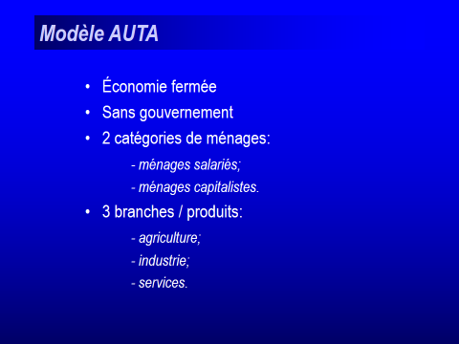

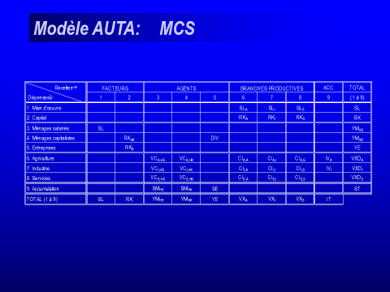
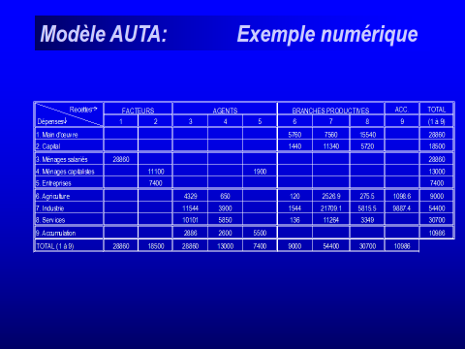

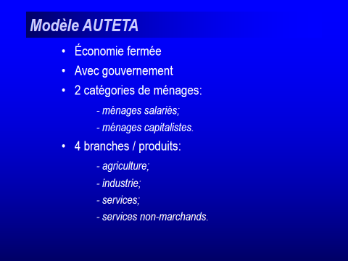

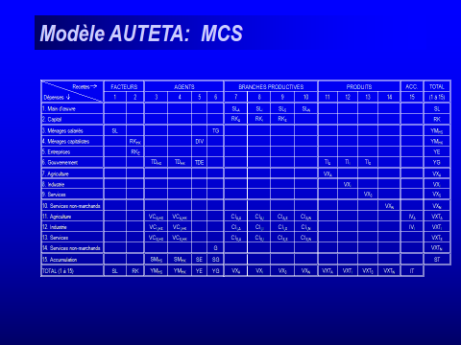

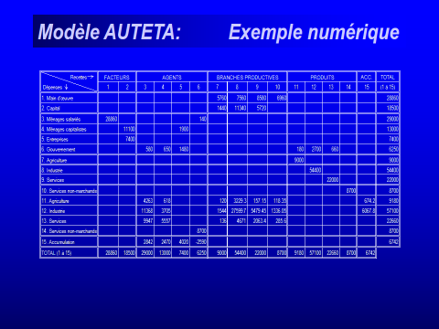

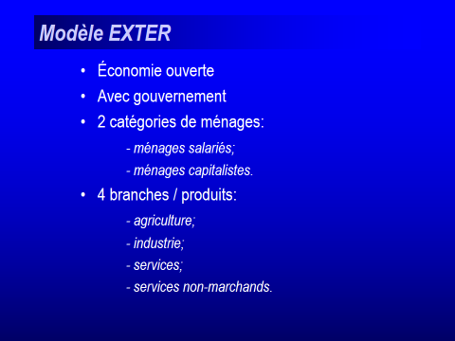

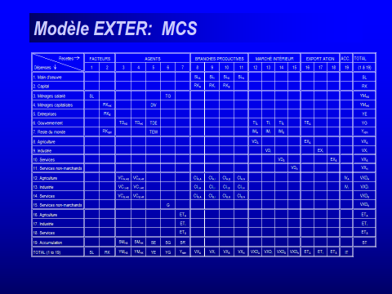

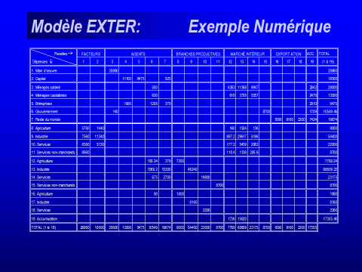

Annexe 2 : Schémas

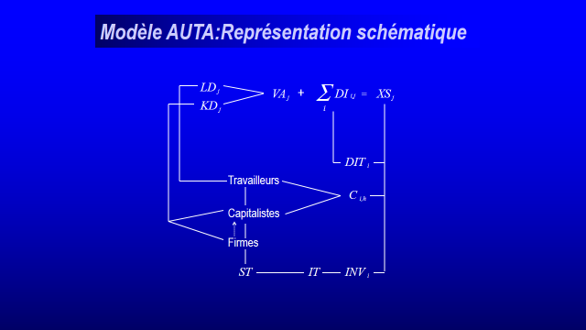

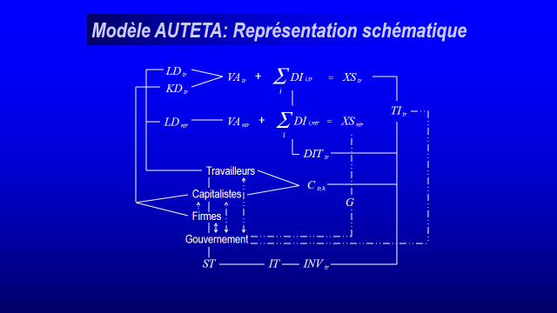

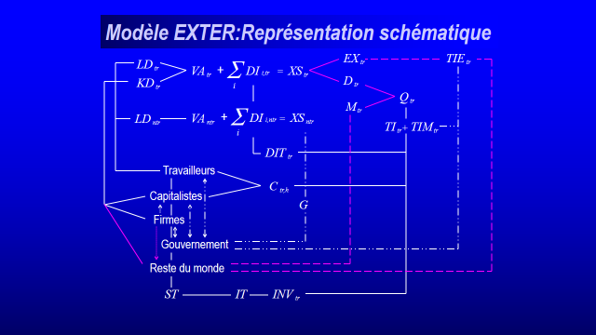
Annexe 3 : Liste des comptes de la MCS
Liste des comptes | Commentaires
Facteurs de production
- Travail
- Capital/revenu mixte | À désagréger entre :  Excédent brut d’exploitation  Revenu mixte
Agents
- Ménages, ISBL | À désagréger entre :  Ménages urbains  Ménages ruraux
- Firmes
- Gouvernement
- TVA (produits locaux et importés)
- Autres taxes sur les produits
- Impôts sur les exportations
- Impôts sur les importations
- Contributions sociales effectives
- Contributions sociales imputées
- Impôts sur la production
- Subventions sur la production
- Reste du monde | À désagréger entre :  CEMAC-UEMOA-UME  Autres partenaires
Branches
- Agriculture, sylviculture et pêche | À désagréger entre :  Agriculture vivrière  Agriculture de rente et industrielle  Élevage  Sylviculture  Pêche
- Activités extractives | À désagréger entre :  Extractions d’hydrocarbures  Autres activités d’extraction
- Fabrication de produits alimentaires, de boissons et de tabac
- Transformation et fabrication d'autres produits | À désagréger entre :  Égrenage du coton et industrie textile  Raffinage du pétrole  Autres activités industrielles
- Production et distribution électricité, gaz et eau
- Construction
- Commerce et réparations
- Hôtellerie et restauration
- Transport
- Postes et télécommunications
- Activités financières
- Activités immobilières et services aux entreprises
- Activités d'administration publique
- Éducation
- Santé et action sociale
- Autres activités de services aux ménages
Produits
- Produits agricoles, forestiers et de la pêche | À désagréger entre :  Céréales  Fruits et légumes  Coton graine  Gomme arabique  Autres produits de l’agriculture de rente  Produits de l’élevage et de la chasse  Produits sylvicoles  Produits de la pêche
- Produits d'extraction | À désagréger entre :  Hydrocarbures  Autres produits d’extraction
- Produits alimentaires, boissons et tabac
- Autres produits manufactures | À désagréger entre :  Produits de l’égrenage du coton et textiles  Produits du raffinage du pétrole  Autres produits manufacturés
- Électricité, gaz et eau
- Travaux de construction
- Ventes et réparations
- Services d'hôtellerie et de restauration
- Services de transport
- Services de poste et télécommunications
- Services financiers
- Services immobiliers et services fournis aux entreprises
- Services d'administration publique
- Services d'éducation
- Services de santé et d'action sociale
- Autres services aux ménages
Accumulation
- Accumulation
- Variations de stocks
TOTAL

Contrat pour services professionnels RFP/2012/0002 entre, d’une part, le PNUD et, d’autre part, le Consortium pour la recherche économique et sociale – CRES/PEP
Ma collaboratrice, Mme. Véronique Robichaud, a été étroitement associée à la confection du présent rapport. Je garde la responsabilité pour les erreurs de faits ou d’interprétation qui s’y seraient glissées.
Dans le cadre d’un contrat personnel avec le PNUD, j’avais déjà effectué une mission exploratoire à la DEP, en janvier-février 2013, dans le but, entre autres, de mieux préparer le cadre opérationnel du présent projet. Le rapport de cette mission a été envoyé aux autorités tchadiennes et au bureau du PNUD à N’Djamena le 14 février 2013.
En fait, le Tchad aurait une capacité de production d’électricité suffisante pour satisfaire la plus grande partie des besoins. Les coupures devraient être attribuées à un système assez vétuste de distribution.
Mr. Nakoumde Ndoumtara n’est pas à l’emploi du Ministère, mais enseignant-chercheur à la Faculté des Sciences Économiques et de Gestion de l’Université de N’Djamena et auteur, en 2007, d’une thèse de doctorat en sciences économiques à l’Université d’Auvergne, portant sur la construction d’un MEGC pour le Tchad. Mr. Nakoumde Ndoumtara s’est joint au groupe, à la demande du directeur de la DEP.
Mme Abdelkader est la responsable de l’antenne tchadienne d’un projet de modélisation de l’agriculture portant sur une série de pays de l’Afrique subsaharienne et placé sous l’égide du bureau régional de l’IFPRI (International Food Policy Research Institute), situé à Dakar. Le projet, qui bénéficie de l’appui de l’Union africaine (UA), a pour but principal d’identifier les besoins et les coûts en infrastructures agricoles pour les pays concernés. Dans le cas tchadien, les économistes de l’IFPRI, dont Mr. Ismael Fofana qui, en mission à N’Djamena, accompagnait Mme Abdelkader dans sa visite à la DEP, considèrent que la MCS en construction à la DEP leur sera très utile. Le directeur de la DEP nous a confirmé qu’il encourage sans réserve ce type de collaboration.
J’avais rencontré Mr. Beassoum lors d’une visite faite à l’INSEED, durant ma mission de janvier-février 2013.
Durant la troisième semaine de la mission, une nouvelle rencontre eut d’ailleurs lieu, dans le bureau de Mr. Beassoum à l’INSEED, afin d’examiner la possibilité de désagréger la branche « agriculture » du TRE de 2008 en sous-branches (cultures vivrières, cultures industrielles, élevage, etc.). Un contact étroit est maintenu sur ce dossier entre Mr. Beassoum et Mr. Idriss Goukouni Saleh, statisticien-économètre à la DEP.
Voir annexe I ci-après. Pour les commentaires et les détails, voir Decaluwé B., A. Martens et L. Savard (2001) : La politique économique du développement et les modèles d’équilibre général calculable, Collection Universités Francophones, Les Presses de l’Université de Montréal, Montréal, Québec, Canada, chap. 5. Plusieurs exemplaires de cet ouvrage ont été remis à la DEP par la partie canadienne, dans le cadre du projet.
Nous faisons ici l’hypothèse implicite que le MEGC est purement statique, les choses devenant plus complexes s’il est dynamique.
Voir annexe II, ci-après.

